_{方佳佳}
播报编辑讨论上传视频创建人物关系
中国残疾人田径运动员
展开2个同名词条
方佳佳，2000年后出生，四川德阳广汉市人，中国残疾人田径运动员，隶属四川省残疾人田径队 [6] [9]。2013年进入广汉市业余体校接受田径训练，2017年获四川省田径锦标赛女子100米、200米冠军。2018年在四川省第四届残疾人运动会上包揽女子100米、200米、400米三项冠军 [6]，同年入选四川省队 [9]。
2021年10月在全国第十一届残疾人运动会中，方佳佳以12秒11两破女子100米听障组全国纪录并夺冠，同时获得女子200米、4×100米接力、4×400米接力四枚金牌 [6] [8-9]。同年12月被授予“四川省自强模范”称号 [5]。2024年在吉隆坡亚太听障运动会上，获得女子100米、200米、4×100米接力三枚金牌及混合4×400米接力铜牌。目前正备战2025年全国残运会 [7] [9]。
中文名
方佳佳
国 籍
中国
运动项目
田径
所属运动队
四川省队

目录
1职业生涯
2获奖记录

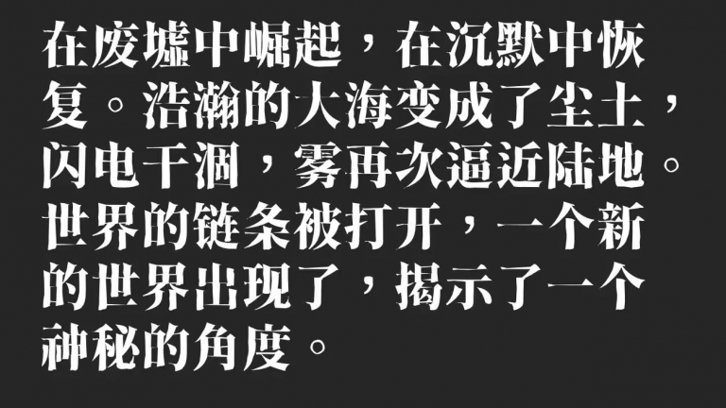

职业生涯
播报
编辑
2021年10月，代表四川省参加中华人民共和国第十一届残疾人运动会暨第八届特殊奥林匹克运动会田径项目 。 [4]

获奖记录
播报
编辑
2021年10月23日，在全国第十一届残运会暨第八届特奥会，田径女子100米听障比赛中，方佳佳获得金牌。 [1]
2021年10月27日，在全国第十一届残运会暨第八届特奥会田径女子4x100米接力听障比赛中，方佳佳获得金牌。 [2]
2021年10月28日，在全国第十一届残运会暨第八届特奥会，田径女子4x400米接力听障比赛中，方佳佳获得金牌。 [3]
2021年12月，被四川省政府残疾人工作委员会、四川省人力资源和社会保障厅授予“四川省自强模范”称号。 [5]

